泰兴市第四届学前教育名师工作室（领衔人：陈彩霞）
活 动 简 报
第3期

【本期主题】和风伴读 乐享书趣
【活动时间】2025年5月21日
【活动地点】泰兴市育红幼儿园龙河分园
【参加人员】泰兴市第四届学前教育名师工作室全体成员、育红教育集团及共同体老师
【活动实录】
一、研启新程 阅而有道
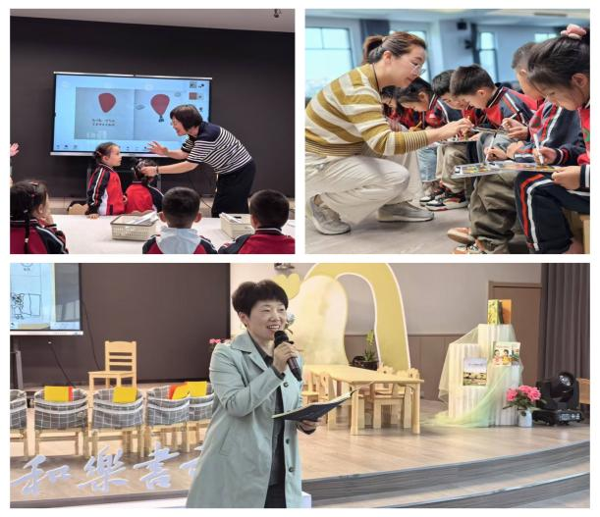
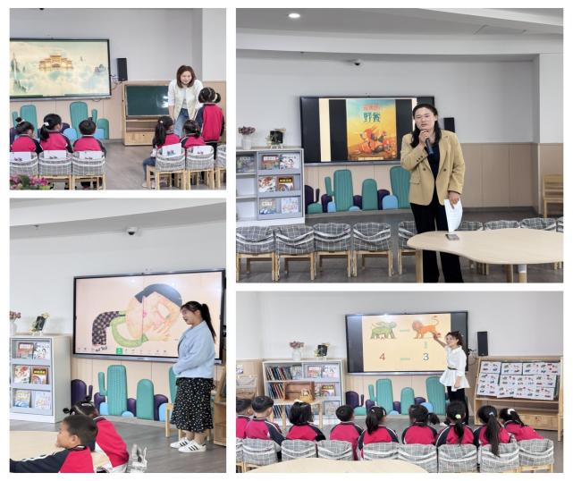
阅读，是一万次的春和景明。在领衔人陈彩霞园长的带领下，5名工作室成员以先进的理念孵化实践的动力，构建起专业阅读指导与教学活动组织创新之间的桥梁。5节特色集体活动既展示了工作室成员们“低头深耕”的实践智慧，也呈现出“抬头望路”的理论自觉，老师们在观察中发现儿童的力量，在互动中传递教育的温度，在游戏中绽放成长的光芒，真正实现“阅读-实践-反思”的教研新生态。活动展示后，泰兴市教师发展中心教学研究部副主任教夏朝晖、研训员孔佩作活动点评，并指出：阅读，就是教师引领孩子在绘本书籍中感受四季之美、魔法之变、友谊之乐、习惯的养成。在阅读中感受生命枝丫的生长，在传承与现代化阅读元素的融合碰撞中感受那份鲜活、快乐以及书籍所带来的精神养分。

二、学前有“法” 善育有“规”
下午，在全市学前教育宣传月启动仪式上，市教育局李和章副局长围绕“学、宣、查、建”四个维度，对工作室成员和在场的园长们提出殷切期盼：希望大家坚持法治护航、科学引领的发展理念，持续优化课程体系与教研模式，以学促行、以宣促识、以查促改、以建促进，共同推动学前教育高质量发展迈上新台阶。
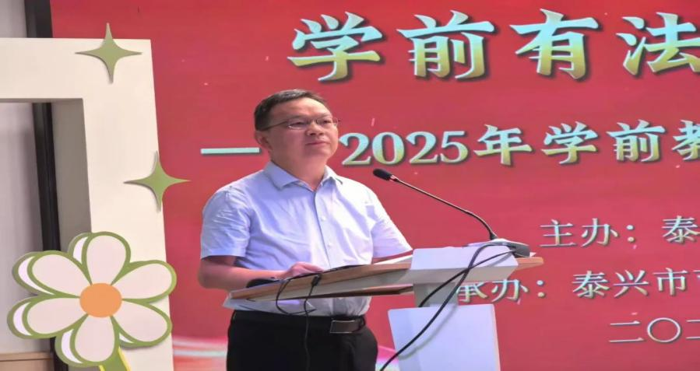
通过“今日说法”中四位老师的精彩分享，递进式地从家园工作、班级活动开展、保育教育活动实施、幼儿园组织管理四个层面阐述与《学前教育法》的关系。借助“全民学法”环节，进一步夯实工作室成员对于《学前教育法》的理解与运用。
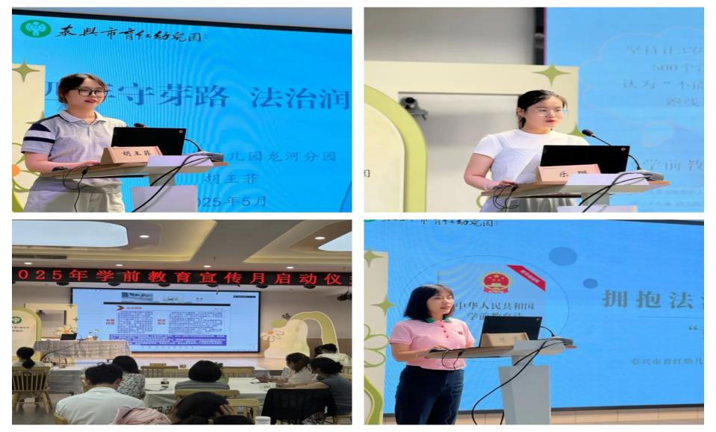
活动的最后，江苏省师干训中心副主任陈玉乔、泰兴市教师发展中心副主任季祥国作专题讲座，为工作室成员回归各自园所，宣传法治管理与教学实践提供了专业指引。
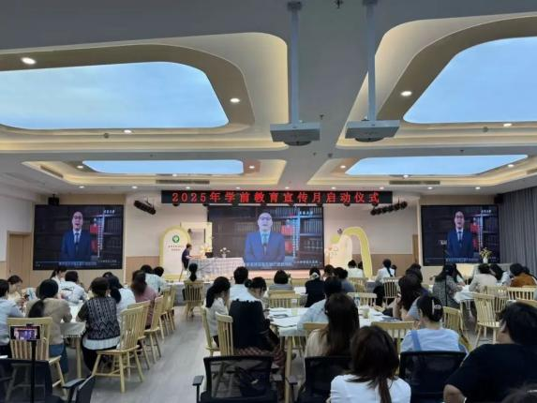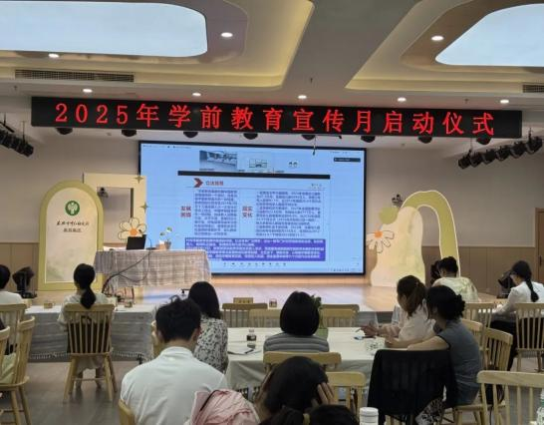
昂首见前路，低头自耕耘。数字化、法制化的时代背景下，更需要在坚守和创新里，不断探索适配于幼儿的成长路径。本次研修活动，是奋进前的蓄力与积淀。陈彩霞名师工作室全体成员将以此次活动为契机，用实际行动解构“儿童本位”下的阅读密码，左手托举法律高度，右手传递教育温情，以环境赋能、关键经验支撑、阅读习惯养成等共同铺就幼儿阅读成长的童年底色。
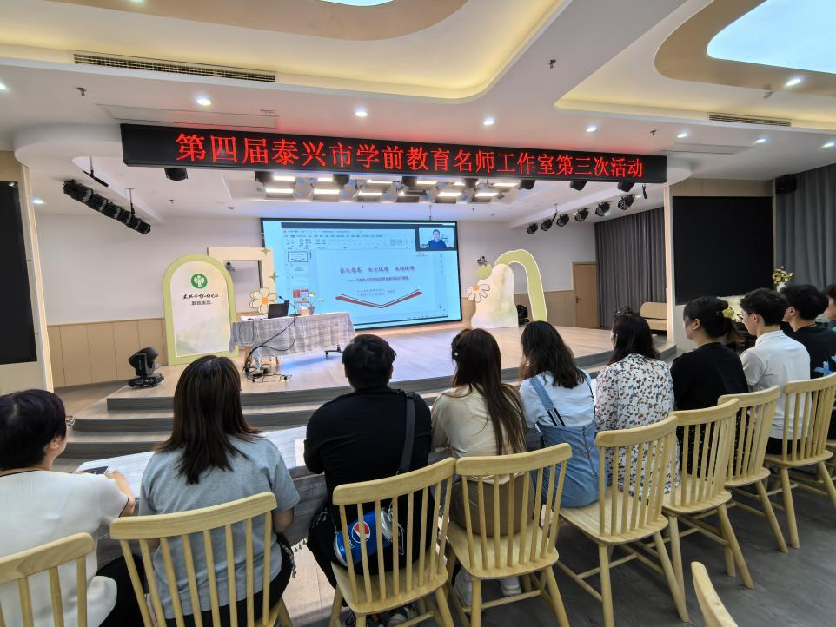
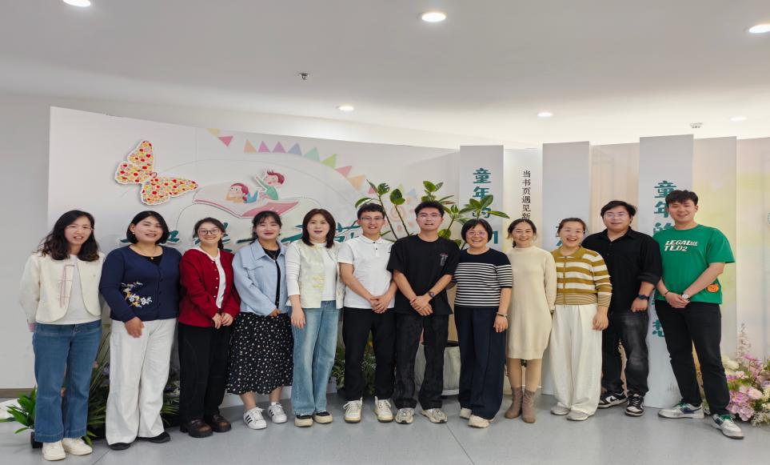

撰 稿：王 菲
审 核：陈彩霞

